TERMO DE RESPONSABILIDADE DE COMPRAS DE BENS MATERIAIS/SERVIÇOS

RAQUEL CATTELAM, responsável pelo Sistema de Pedidos de Compras, responsabiliza-se pelo Pedido de Compra registrado sob número 1385 o qual foi verificado e possui:
- Rubrica com saldo contábil disponível
- Pesquisa de Preços de acordo com o Decreto Municipal nº 2.516/2023
- Preço está de acordo com o praticado no mercado
- Adequa-se a modalidade de aquisição de acordo com a NLLC Lei nº 14.133/2021.
- Que no ano o total de compras realizadas sob a modalidade Dispensa de Licitação para itens do mesmo gênero não supera o valor previsto no Art. 75 da Lei 14.133/2021.

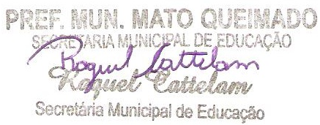
Mato Queimado, RS, 24 de Julho de 2024.

_____________________________________
Raquel Cattelam
CPF: 898774540/68
Lotado na Secretaria Municipal de Educação



